Δελτίο Τύπου
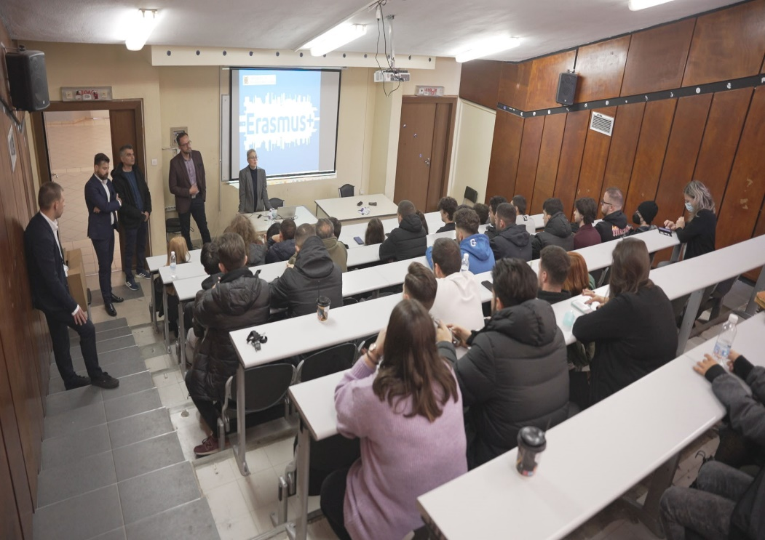
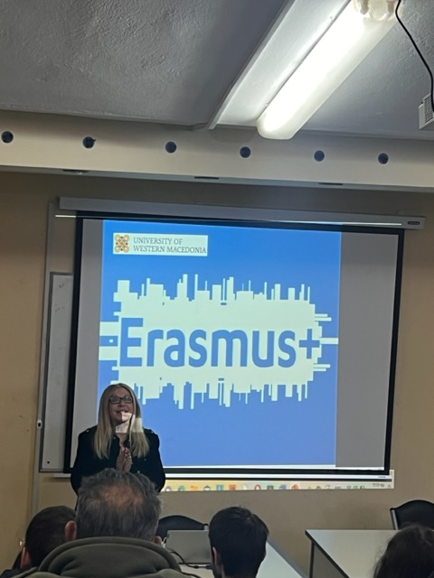
Πραγματοποιήθηκε την Τετάρτη 16 Νοεμβρίου 2022 στο μικρό αμφιθέατρο στις 11:00πμ, η εκδήλωση υποδοχής πρωτοετών Φοιτητών ακαδημαϊκού έτους 2022- 2023, του Τμήματος Διοικητικής Επιστήμης και Τεχνολογίας της Σχολής Οικονομικών επιστημών του Πανεπιστημίου Δυτικής Μακεδονίας. Κατά τη διάρκεια της εκδήλωσης, παρουσιάστηκαν στους νέους φοιτητές οι δυνατότητες και οι προοπτικές που ανοίγονται κατά τη φοίτησή τους και έπειτα, από την Πρόεδρο του Τμήματος Καθηγήτρια Σωτηρία Τριαντάρη. Την εκδήλωση τίμησε με την παρουσία της η Καθηγήτρια κα. Ανδρομάχη Καταραχιά, κοσμήτορας της Σχολής Οικονομικών Επιστημών, καθώς και το σύνολο των μελών Διδακτικού και Εργαστηριακού Προσωπικού του Τμήματος.

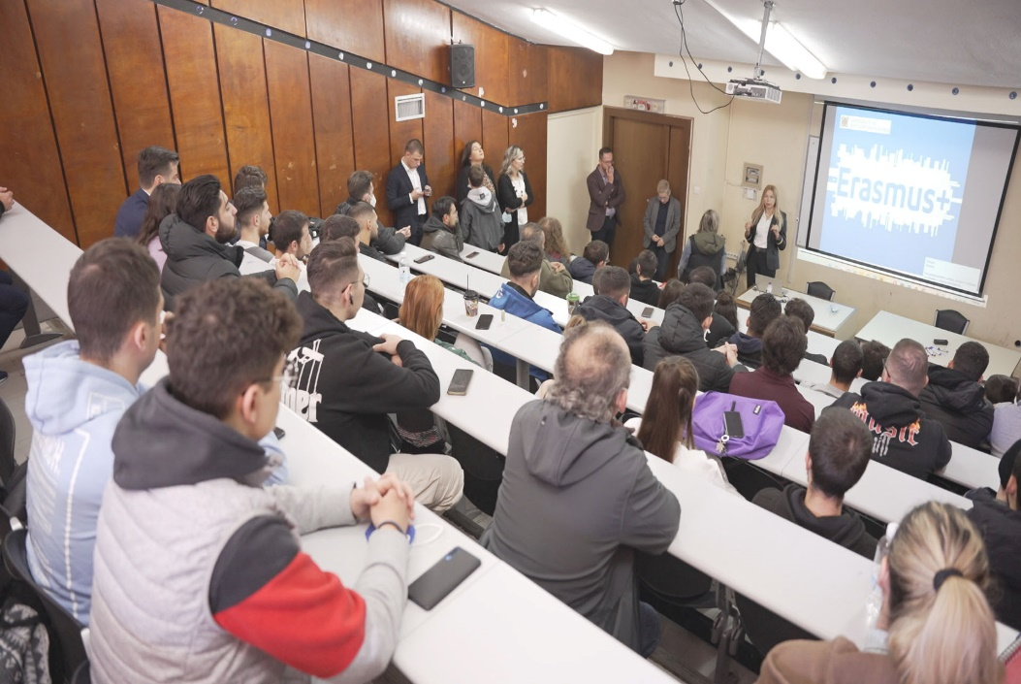
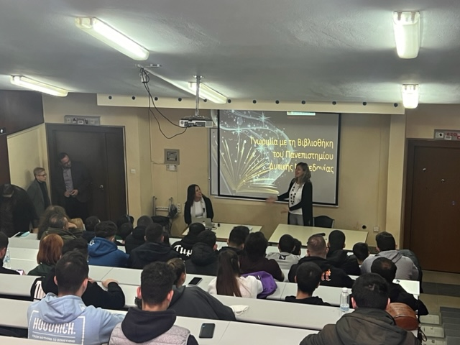
Οι φοιτητές ενημερώθηκαν για τις δυνατότητες που τους παρέχει το πρόγραμμα Erasmus+ (πρόγραμμα της ΕΕ) για την περίοδο 2021-2027 από την κα. Αικατερίνη Μπλάντα, ιδρυματική Υπεύθυνη Προγράμματος Erasmus, τις Υπηρεσίες τις Πανεπιστημιακής Βιβλιοθήκης από την προϊσταμένη της Βιβλιοθήκης του ΠΔΜ κα. Λάππα Μαρία καθώς και για την λειτουργία των φοιτητικών ομάδων που λειτουργούν στο Πανεπιστήμιο κ.Αλεξία Αντωνιάδου, Υπεύθυνη φοιτητικών ομάδων Πανεπιστημίου Δυτικής Μακεδονίας.

